Резьбовые соединения.
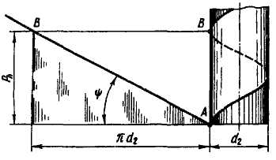
Резьбовые соединения. Резьбовые соединения являются наиболее распространенными разъемными соединениями. Их образуют болты, винты, гайки и другие детали, снабженные резьбой. Основным элементом соединения является резьба, которая получается путем прорезания или накатки на поверхности детали канавок по винтовой линии. Винтовую линию образует гипотенуза прямоугольного треугольника при его навертывании на прямой круговой цилиндр (рис.).
Классификация резьб. В зависимости от формы поверхности, на которой образуется резьба, различают цилиндрические и конические резьбы.
В зависимости от формы профиля различают следующие основные типы резьб: треугольные, упорные, трапецеидальные, прямоугольные и круглые.
В зависимости от направления винтовой линии резьбы бывают правые и левые. У правой резьбы винтовая линия поднимается слева направо, у левой – справа налево. Левая резьба имеет ограниченное применение.
В зависимости от числа заходов резьбы делят на однозаходные и многозаходные. Многозаходные резьбы получают при перемещении профилей по нескольким винтовым линиям. Заходность резьбы можно определить с торца винта по числу сбегающих витков.
В зависимости от назначения резьбы делят на крепежные, крепежно-уплотняющие и для преобразования движения.
Крепежные резьбы применяют в соединениях для скрепления деталей. Они имеют треугольный профиль, отличающийся повышенным моментом сопротивления отвинчиванию и высокой прочностью.
Крепежно-уплотняющие резьбы применяют для скрепления деталей в соединениях, требующих герметичности. Их также выполняют треугольного профиля, но без зазоров в сопряжении болта и гайки.
Как правило, все крепежные резьбовые детали имеют однозаходную резьбу.
Резьбы для преобразования движения (вращательного в поступательное или наоборот) применяют в винтовых механизмах (в ходовых и грузовых винтах). Они имеют трапецеидальный (реже прямоугольный) профиль, который характеризуется малым моментом сопротивления вращению.
Достоинства резьбовых соединений. 1. Простота конструкции и технологичность. 2. Удобство сборки, разборки, возможность применения для регулировки взаимного положения деталей. 3. Высокая нагрузочная способность. 4. Малая стоимость, обусловливаемая стандартизацией и высокопроизводительными процессами изготовления.
Резьбовые детали отличаются большой номенклатурой для самых различных условий работы.
Недостатком резьбовых соединений является высокая концентрация напряжений вследствие наличия резьбы на поверхности деталей, что снижает их прочность при переменных напряжениях.
Геометрические параметры резьбы. Основными геометрическими параметрами цилиндрической резьбы являются (рис.):
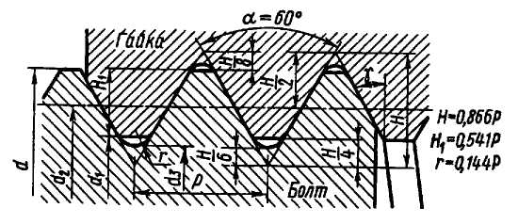
d – номинальный диаметр резьбы (наружный диаметр для винта);
d₃ – внутренний диаметр резьбы винта (по дну впадины);
d₂ – средний диаметр резьбы, т. е. диаметр воображаемого цилиндра, на котором толщина витка равна ширине впадины;
р – шаг резьбы, т. е. расстояние между одноименными сторонами соседних профилей, измеренное в направлении оси резьбы;
р_{h} – ход резьбы, т. е. расстояние между одноименными сторонами одного и того же витка в осевом направлении: для однозаходной резьбы р_{h}=р; для многозаходной р_{h}=zp, где z – число заходов. Ход равен пути перемещения винта вдоль своей оси при повороте на один оборот в неподвижной гайке;
α – угол профиля резьбы;
γ – угол наклона боковой стороны профиля к перпендикуляру к оси резьбы;
ψ – угол подъема резьбы (рис.), т.е. угол, образованный разверткой винтовой линии по среднему диаметру резьбы и плоскостью, перпендикулярной оси винта:
$\text{tg}ψ={p_{h}}/{\left({πd}_{2}\right)}$. (1)
Из формулы (1) следует, что угол ψ возрастает с увеличением заходности резьбы.
Основные типы резьб. Метрическая резьба (рис.) – наиболее распространенная из крепежных резьб. Имеет профиль в виде равностороннего треугольника, α=60°, γ=30°. В качестве основной крепежной применяют резьбу с крупным шагом, так как она прочнее, менее чувствительна к изнашиванию и неточностям изготовления. Резьбы с мелким шагом различаются между собой коэффициентом измельчения, т.е. отношением крупного шага к соответствующему мелкому шагу. Резьбы с мелким шагом меньше ослабляют деталь и отличаются повышенным самоторможением, так как при малом шаге угол подъема винтовой линии мал [см. формулу (1)]. Мелкие резьбы применяют в резьбовых соединениях, подверженных действию переменных нагрузок (крепление колеса автомобиля и др.), а также в тонкостенных и мелких деталях, регулировочных устройствах (точная механика, приборы).
Дюймовая резьба имеет профиль в виде равнобедренного треугольника с углом при вершине α=55°. Вместо шага задают число витков на дюйм
(1 дюйм = 25,4 мм). Применяют только при ремонте деталей зарубежных машин.
Трубная резьба. Профиль – равнобедренный треугольник. Резьба имеет закругленные выступы и впадины.
Трапецеидальная резьба. Это основная резьба в передаче винт-гайка. Ее профиль – равнобочная трапеция, угол профиля α=30°, угол наклона боковой стороны профиля γ=15°. Шаг может быть крупным, средним и мелким. Характеризуется малыми потерями на трение, технологичностью. КПД выше, чем у резьб с треугольным профилем. Применяют для передачи реверсивного движения под нагрузкой (ходовые винты станков, прессов, домкратов и т. п.).
Упорная резьба. Профиль – неравнобочная трапеция. Рабочая сторона профиля имеет угол наклона γ=3°, что обеспечивает возможность изготовления резьбы фрезерованием. КПД выше, чем у трапецеидальной резьбы.
Прямоугольная резьба. Профиль резьбы – квадрат, γ=0°. Обеспечивает наивысший КПД, но неудобна в изготовлении (невозможно нарезать объемным инструментом – фрезой).
Круглая резьба. Профиль резьбы состоит из дуг, сопряженных короткими отрезками прямых линий. Угол профиля α=30°. Винты с круглой резьбой характеризуются высоким сопротивлением усталости. Применяют ограниченно при тяжелых условиях эксплуатации в загрязненной среде, а также при частых завинчиваниях и отвинчиваниях..
Конические резьбы обеспечивают непроницаемость без специальных уплотнений, позволяют затяжкой компенсировать износ, обеспечивают более равномерное распределение нагрузки по виткам.
Конструктивные формы резьбовых соединений. Основными резьбовыми соединениями являются соединения винтами с гайками (болтовые), винтами без гаек и шпильками.
Болтовые соединения (рис. а) наиболее простые и дешевые, так как не требуют нарезания резьбы в соединяемых деталях. Чаще всего применяют для скрепления деталей, материал которых не обеспечивает достаточной прочности резьбы. Требуют места для размещения гайки и головки винта, свободного подхода к ним. При завинчивании и отвинчивании гайки нужно удерживать головку винта от поворота. Имеют несколько большую массу, чем соединение винтом (за счет наличия гайки).
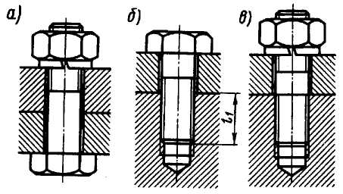
Соединения винтами (рис. б). Винт ввинчивают непосредственно в резьбовое отверстие детали, гайка отсутствует.
Соединения шпильками (рис. в) применяют тогда, когда по условиям эксплуатации требуется частая разборка. Применение винтов в этом случае привело бы к преждевременному повреждению резьбы корпусной детали при многократном отвинчивании и завинчивании. Шпильку ввинчивают в корпусную деталь коротким резьбовым концом до конца нарезки с помощью гайки, навинченной поверх другой гайки, или с помощью шпильковерта.
Способы стопорения резьбовых деталей. Все крепежные резьбы удовлетворяют условию самоторможения, так как в резьбах этого типа угол подъема резьбы ψ значительно меньше приведенного угла трения ϕ′. Однако практика эксплуатации машин показывает, что при переменных нагрузках и вибрациях значение коэффициента трения (и, следовательно, угла трения) снижается и происходит самоотвинчивание гаек и винтов вследствие взаимных микросмещений поверхностей трения.
Стопорение резьбовых деталей осуществляют различными способами, при которых используют:
1. Дополнительное трение в резьбе, создаваемое с помощью контргаек, пружинных шайб, фрикционных вставок в винты или гайки и т. п.
2. Фиксирующие детали, т.е. шплинты, проволоку, стопорные шайбы с лапками, которые отгибают после завинчивания гаек или винтов. Подобные устройства широко применяют вследствие высокой надежности, простоты конструкции, удобства сборки и разборки.
3. Приварку или пластическое деформирование: расклепывание, кернение. Такие способы применяют, когда соединение не требует разборки.
4. Пасты, лаки, краски и клеи.
Расчет резьбовых соединений на прочность.
Прочность является основным критерием работоспособности резьбовых соединений. Под действием осевой силы (силы затяжки) в стержне винта возникают напряжения растяжения, в теле гайки – сжатия, в витках резьбы – смятия, среза. Чаще всего происходит разрушение винта по первому или второму витку, считая от опорного торца гайки; реже – в области сбега резьбы и в подголовочном сечении; для мелких резьб возможен срез витков.
Расчетный диаметр резьбы $d_{p}=d−0,\text{94}p$, где d и p – наружный диаметр и шаг резьбы.
Случай 1. Болт затянут силой F₀, внешняя нагрузка отсутствует.
Примером являются болты для крепления крышек корпусов механизмов и машин. В момент затягивания болт испытывает растяжение и кручение.
Расчетный диаметр резьбы болта определяют из условия прочности
$σ_{E}=\frac{4F_{\text{расч}}}{{πd}_{p}^{2}}≤{\left[σ\right]}_{p}$,
откуда
$d_{p}≥\sqrt{\frac{4F_{\text{расч}}}{π{\left[σ\right]}_{p}}}$, (2)
где [σ]_{р} – допускаемое напряжение растяжения ${\left[σ\right]}_{p}={σ_{T}}/{{\left[s\right]}_{T}}$.
Здесь σ_{Т} – предел текучести материала болта; [s]_{T} – коэффициент запаса прочности.
Для метрических резьб в среднем $F_{\text{расч}}=1,3F_{0}$.
Для трапецеидальных резьб $F_{\text{расч}}=1,\text{25}F_{0}$.
Для упорных и прямоугольных резьб $F_{\text{расч}}=1,2F_{0}$.
Случай 2. Болтовое соединение нагружено сдвигающей силой F.
Болт поставлен с зазором
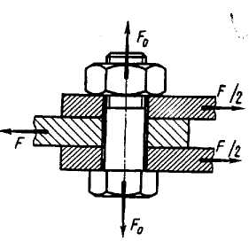
Чаще всего в таком соединении (рис.) болт ставят с зазором в отверстия деталей. При затяжке болта на стыке деталей возникают силы трения, которые препятствуют относительному их сдвигу. Внешняя сила F непосредственно на болт не передается.
Расчет болта проводят по силе затяжки F_{o}:
F₀=KF/(ifz),
где К=1,4...2 – коэффициент запаса по сдвигу деталей; f – коэффициент трения; для стальных и чугунных поверхностей f=0,15...0,20; i – число стыков (на рис. i=2); z – число болтов.
При затяжке болт работает на растяжение и кручение, следовательно, $F_{\text{расч}}=1,3F_{0}$.
Расчетный диаметр резьбы болта определяют по формуле (2). Допускаемое напряжение [σ]_{р} подсчитывают так же, как в первом случае расчета.
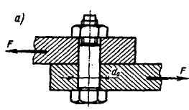
Болт поставлен без зазора
Диаметр стержня болта d₀ определяют из условия прочности на срез (болт поставлен без зазора):
$d_{0}≥\sqrt{\frac{4F}{π\text{iz}{\left[τ\right]}_{\text{сp}}}}$,
где i=1...2 – число плоскостей среза (на рис. i=1); z – число болтов; [τ]_{ср} – допускаемое напряжение на срез стержня болта: ${\left[τ\right]}_{\text{ср}}=\left(0,2\text{.}\text{.}\text{.}0,3\right)σ_{Т}$.

Заклепочные соединения.

Заклепка представляет собой стержень круглого поперечного сечения с головками по концам, одна из которых, называемая закладной, изготовляется одновременно со стержнем, а другая, называемая замыкающей, выполняется в процессе клепки. Для облегчения постановки заклепки диаметр отверстия соединяемых частей выполняют несколько большим диаметра стержня непоставленной заклепки (рис. 2.1а). В результате клепки стержень заклепки осаживается и плотно заполняет отверстие (рис. 2.1б). Таким образом, диаметр стержня поставленной заклепки равен диаметру отверстия под заклепку.
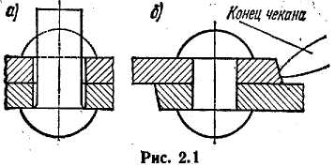
Расчет заклепки на прочность производят по диаметру стержня поставленной заклепки (т.е. по диаметру отверстия). В спецификации к чертежу указывают диаметр стержня непоставленной заклепки.
Области применения. Заклепки применяют для соединения листов, полос, прокатных профилей и т. п. В последнее время заклепочные соединения в значительной степени вытеснены сварными из-за ряда недостатков – большой расход металла, большая трудоемкость их изготовления и высокая стоимость. Но вследствие того, что заклепочные соединения являются более стабильными и контроль их качества осуществляется проще и надежней, то их применяют в особо ответственных конструкциях, воспринимающих интенсивные вибрационные или большие повторные ударные нагрузки (самолеты, уникальные мосты и т. п.), а также в некоторых специальных случаях, как, например, прикрепление ленты к серьге ленточного тормоза и т. п. Заклепочные соединения применяют также в конструкциях, не допускающих сварки из-за опасности коробления деталей или отпуска термообработанных деталей, возникающего при нагреве, а также в конструкциях, детали которых изготовляют из несвариваемых материалов.
Соединение деталей машины или сооружения, осуществленное группой заклепок, называется заклепочным швом.
По назначению различают прочные заклепочные швы для восприятия внешних нагрузок (применяются в металлических конструкциях машин и строительных сооружениях) и прочноплотные, обеспечивающие герметичность соединения при восприятии значительных усилий (встречаются в некоторых паровых котлах, резервуарах и трубопроводах для газов и жидкостей при больших давлениях).
В современных конструкциях сосудов, работающих под давлением (паровые котлы), и в других указанных выше случаях прочноплотные швы почти полностью вытеснены сварными швами.
Материалы заклепок. Во избежание химической коррозии в соединениях заклепки ставят из того же материала, что и соединяемые детали: стальные листы соединяют стальными заклепками, латунные – латунными и т.д.
По роду материала различают стальные, алюминиевые, латунные, медные и другие заклепки. Материал заклепок должен быть достаточно пластичным для обеспечения формования головок как при изготовлении заклепок, так и при их клепке.
Стальные заклепки обычно изготовляют из углеродистых сталей Ст2, СтЗ и др., а в специальных конструкциях – из легированной стали.
Методика расчета заклепочных швов. Расчет заклепочного шва заключается в определении диаметра и числа заклепок, шага заклепочного шва, расстояния заклепок до края соединяемой детали и расстояния между рядами заклепок. Заклепки прочноплотных швов условно рассчитывают на срез. Заклепки прочных швов рассчитывают на срез и на смятие.

